Министерство науки и высшего образования РФ
Федеральное государственное автономное
образовательное учреждение высшего образования
«СИБИРСКИЙ ФЕДЕРАЛЬНЫЙ УНИВЕРСИТЕТ»

Институт космических и информационных технологий
институт
Программная инженерия
кафедра

ОТЧЕТ О ПРАКТИЧЕСКОЙ РАБОТЕ №8
Реструктуризация архитектуры
тема

Преподаватель |  |  |  |  | Д. В. Грузенкин
 |  |  | подпись, дата |  | инициалы, фамилия
Студент | КИ23-17/1б, 032323025 |  |  |  | М.С. Ведерников
 | номер группы, зачётной книжки |  | подпись, дата |  | инициалы, фамилия

Красноярск 2026
СОДЕРЖАНИЕ

1 Цели 3
2 Задачи 4
3 Выбор и описание системы для проектирования 5
4 Работа с требованиями 6
4.1 Бизнес-требования 8
4.2 Требования пользователей 9
4.3 Функциональные требования 9
4.4 Нефункциональные требования 14
5 Выбор, реализация и обоснование выбора архитектурного паттерна 14
5.1 Запись принятого решения № 1: выбор архитектурного шаблона 14
6 Проектирование на высоком уровне абстракции 16
7 Реализация и описание паттернов проектирования 18
8 Реализация принципов дизайна и организации компонентов 20
9 Реализация аспектов безопасности 22
10 Реструктуризация архитектуры 25
11 Вывод 29

Цели
Придумать систему, архитектура которой будет разрабатываться в течение семестра, дать ей название и описать назначение.
Составить список требований для проектирования на следующих уровнях: бизнес-требования, требования пользователей, функциональные требования, нефункциональные требования.
Выбрать архитектурный паттерн и реализовать в коде (реализовать только связи между классами и модулями, для сервисной и микросервисной архитекторы будет достаточно только структуры проектов (приложений/сервисов) и связей между ними, бизнес логику писать не нужно). В отчёте необходимо обосновать выбор реализованного шаблона в виде ADR (Architecture Decision Record).
Реализовать карту контекстов по методологии DDD, в соответствии с выбранным архитектурным шаблоном. Для смыслового ядра и одной вспомогательные подобласти необходимо привести диаграмму контекста нотации C4.
Реализовать в коде минимум три паттерна проектирования (по меньшей мере по одному для каждого вида). Построить UML-диаграмму классов для написанного кода и поместить в отчёт. Также в отчёте необходимо обосновать выбор реализованных паттернов проектирования и привести 3 примера паттернов, которые в данном случае было бы использовать нецелесообразно (по одному примеру на каждый вид паттернов).
Реализовать не менее 3-х (трёх) принципов SOLID и не менее 4-х принципов организации компонентов (т.е. не менее 2-х из каждой группы).
По меньшей мере тремя способами обеспечить повышение безопасности проекта.
Реструктурировать архитектуру проекта таким образом, чтобы она отвечала возросшим требованиям бизнеса. Выбрать 2-3 атрибута качества, представляющих наибольшую важность в новых реалиях и реструктурировать архитектуру своего проекта таким образом, чтобы привести эти атрибуты качества к наиболее оптимальным значениям.

Задачи
Для выполнения практической работы необходимо выполнить следующие задачи:
- придумать систему, ее название и назначение;
- построить UML-диаграмму вариантов использования;
- составить список требований для проектирования на следующих уровнях: бизнес-требования, требования пользователей, функциональные требования, нефункциональные требования;
- выбрать архитектурный паттерн, обосновать в виде ADR, реализовать паттерн в коде;
- реализовать карту контекстов по методологии DDD, в соответствии с выбранным архитектурным шаблоном, для смыслового ядра и одной вспомогательные подобласти привести диаграмму контекста нотации C4;
- реализовать в коде минимум три паттерна проектирования (по меньшей мере по одному для каждого вида), построить UML-диаграмму классов для написанного кода, обосновать выбор реализованных паттернов проектирования и привести 3 примера паттернов, которые в данном случае было бы использовать нецелесообразно;
- реализовать не менее 3-х (трёх) принципов SOLID и не менее 4-х принципов организации компонентов (т.е. не менее 2-х из каждой группы);
- реструктурировать архитектуру проекта таким образом, чтобы она отвечала возросшим требованиям бизнеса;
- по меньшей мере тремя способами обеспечить повышение безопасности проекта;
- выбрать 2-3 атрибута качества, представляющих наибольшую важность в новых реалиях и реструктурировать архитектуру своего проекта таким образом, чтобы привести эти атрибуты качества к наиболее оптимальным значениям;
- предоставить отчет, программу и скрипты на проверку, ответить на вопросы и выполнить дополнительные задания по усмотрению преподавателя.

Выбор и описание системы для проектирования
В ходе работы была придумана система Pet-tech. Назначение системы – помочь владельцам домашних питомцев: управлять питомцами (создавать, изменять, удалять информацию о питомце: кличка, дата рождения, порода, вид животного, особенности вида); следить за здоровьем питомца (вести профиль здоровья – группу крови, репродуктивный статус, следить за аллергиями, принимаемыми препаратами, вести историю посещений вет. клиник), следить за событиями питомца (календарь с напоминанием о вакцинации, прогулке, дне рождения), следить за местами для питомцев (карта с отмеченными местами – вет. клиники, места для прогулок, места в которые можно с питомцем).
UML-диаграмму вариантов использования можно увидеть на рисунке 1.
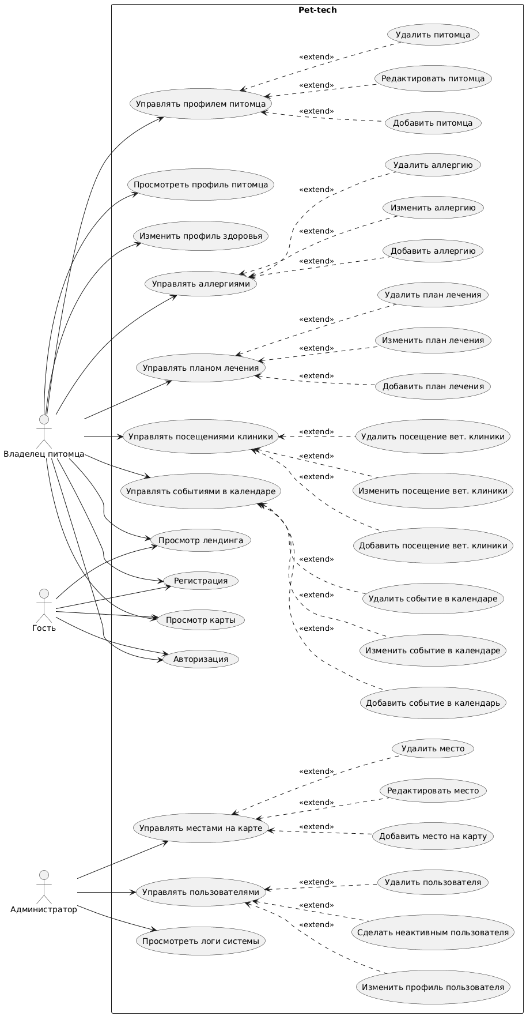
Рисунок 1 – UML-диаграмма вариантов использования системы Pet-tech

Работа с требованиями
В ходе работы был установлен конкретный заказчик – ООО «PetOwner», стартап, разрабатывающий цифровые решения для владельцев домашних животных.
Вырезка из интервью с заказчиком:
- вопрос: для чего вы разрабатываете этот продукт? Какие проблемы он решает?
- ответ: ну я, как владелец кошки, сталкиваюсь с уймой проблем – прививки записываем в бумажном паспорте; напоминания о вакцинации – в календаре; клиники ищу в Яндекс-картах и так далее. Это не очень удобно, особенно бумажный паспорт. И вот, мы собрались своей компанией кошатников и подумали, что единая система для владельцев питомцев была бы сейчас актуальна как никогда.
- вопрос: как вы собираетесь монетизировать этот проект?
- ответ: первые месяцев скажем… 18 – мы будем работать на рост (бесплатно), затем монетизируем через комиссию 5% с онлайн-записи в ветклиники, можно еще через продажу анонимизированных данных о потребностях зоомагазинам (например, «в районе Х растёт спрос на гипоаллергенные корма»), и через премиум-подписку (199 рублей/месяц) – в ней будет расширенная аналитика здоровья (запись травм, аллергий, заболеваний).
- вопрос: какие метрики важны для инвесторов?
- ответ: инвесторы ждут 50000 MAU (ежемесячно активных пользователей) за 12 месяцев;
- вопрос: какой функционал нужен для администраторов?
- ответ: управления пользователями, питомцами, добавление значений в справочники (породы, категории заболеваний, заболевания, аллергии и так далее), модерирование мест, просмотр логов, ну и инвесторы требуют еженедельные отчёты – нужно чтобы админ мог видеть метрики удержания и переходов на премиум-подписку.
- вопрос: что касаемо безопасности? Какие символы в пароле и так далее?
- ответ: безопасно насколько можно! Касательно паролей – все как везде, минимум 8 символов: латиница плюс цифры плюс спец символы. Ну и доступ к питомцам имеет только владелец питомца, что логично.
- вопрос: какое количество одновременных пользователей допустимо?
- ответ: ну чем больше, тем лучше. Скажем… 10000 будет достаточно.
- вопрос: что насчет доступности? Сколько времени простоя допустимо?
- ответ: ну если этого не избежать, то… 7.2 часа в месяц, то есть доступность примерно 99%.
Часть ответов и вопросов из опроса владельцев домашних питомцев (312 человек, опрос проводился с 1.09.2025 по 1.10.2025)
Вопрос: готовы ли вы платить за доступ к сайту для управления питомцем?
Ответы:
- не хотел бы, но готов смотреть рекламу (73%);
- да, до 200 рублей за премиум-функции (17%);
- нет, только бесплатно (10%).
Вопрос: сколько времени вам требуется, чтобы оценить сайт без регистрации?
Ответы:
- покидаю сайт, если не понимаю его ценность в течение 30-45 секунд (65%);
- покидаю сайт, если не понимаю его ценность в течение 15-30 секунд (30%);
- покидаю сайт, если не понимаю его ценность в течение 1-2 минут (5%).
Вопрос: какой функционал вы хотели бы видеть на сайте прежде всего?
Ответы:
- медкарта питомца (57%);
- календарь с автоматическими напоминаниями (по медкарте) и добавлением событий (20%);
- карта с местами для питомцев (11%);
- чат для владельцев питомцев (5%);
- остальное (6%)
Вопрос: если вы хотите видеть медкарту в сервисе, какие модули должны быть там?
Ответы:
- посещения ветеринаров (39%);
- аллергии (17%);
- хронические заболевания (13%);
- инвалидности (7%);
- травмы (6%);
- генетические тесты (3%);
- остальное (15%).
Вопрос: какое время загрузки сайта для вас приемлемо:
Ответы:
- 2-2.5 секунд (54%);
- 1.5-2 секунд (23%);
- 1-1.5 секунд (10%);
- 2.5-3 секунд (7%);
- менее секунды (5%);
- 3-3.5 секунд (1%).
Вопрос: как быстро должно приходить уведомление о каком-либо событии?
Ответы:
- в течение 5 минут максимум (46%);
- в течение минуты максимум (45%);
- в течение 10 минут максимум (9%).

Бизнес-требования
- создать централизованную платформу для управления всей информацией о домашнем питомце в одном месте (источник: интервью с заказчиком);
- достичь 50000 ежемесячно активных пользователей (МАУ) за 12 месяцев (источник: интервью с заказчиком);
- создать систему анонимизированных данных для монетизации через B2B-отчёты (источник: интервью с заказчиком);
- создать экосистему вокруг стартапа «PetOwner» (источник: интервью с заказчиком).

Требования пользователей
- Гость:
- быстро ознакомиться с возможностями системы без регистрации, просмотреть карту с местами для питомцев, зарегистрироваться или авторизоваться в системе (источник: опрос от 1.09.2025).
- Владелец питомца:
- добавлять, редактировать и удалять информацию о питомце (источники: интервью с заказчиком);
- вести медкарту (источник: опрос от 1.09.2025);
- планировать важные события (источник: опрос от 1.09.2025);
- найти места для питомцев (источник: опрос от 1.09.2025).
- Администратор:
- управлять учетными записями пользователей (источник: интервью с заказчиком);
- модерировать места на карте (источник: интервью с заказчиком);
- просматривать системные логи(источник: интервью с заказчиком).

Функциональные требования
Функциональные требования были получены путем декомпозиции пользовательских.
Пользователь должен иметь возможность зарегистрировать аккаунт в системе и авторизоваться для доступа к функционалу:
- при нажатии кнопки «Войти» на главной странице (лендинге) система должна отображать форму для ввода email и пароля;
- при успешной аутентификации система должна авторизовать пользователя и перенаправить его на страницу личного кабинета;
- в случае ошибки аутентификации (неверный email или пароль) система должна подсвечивать соответствующие поля и выводить сообщение «Неверный логин или пароль»;
- при нажатии кнопки «Зарегистрироваться» на странице авторизации система должна отображать форму для ввода данных пользователя: email, никнейм, пароль и подтверждение пароля;
- система должна проверять корректность введённых данных и валидность пароля (не менее 8 символов, латинские буквы, цифры и специальные символы (~!@#%^&*_-+=`|\(){}[]:;"'<>,.?/$));
- в случае успешного заполнения формы система должна позволять пользователю нажать кнопку «Зарегистрироваться» и перенаправить его на страницу авторизации;
- при обнаружении ошибок система должна подсвечивать соответствующие поля красным цветом и выводить сообщения об ошибках (например, «Неверный формат почты»);
- при нажатии кнопки «Восстановить пароль» система должна отображать форму для ввода email и отправлять письмо (при нажатии кнопки «Отправить письмо») с ссылкой на восстановление пароля;
- система должна ограничивать количество попыток входа (не более 10 за 15 минут) для защиты от брутфорса.
Пользователь должен иметь возможность просматривать и редактировать данные своего профиля, а также удалять учётную запись:
- система должна отображать профиль пользователя с полями: email, никнейм, дата регистрации;
- система должна позволять изменять никнейм и пароль в профиле;
- система должна позволять удалять учётную запись с подтверждением;
- при удалении учётной записи система должна удалять все связанные данные питомцев и медицинских карт.
Пользователь должен иметь возможность добавлять, редактировать и удалять информацию о своих питомцах:
- система должна позволять добавлять питомца с полями: вид (собака/кошка/другое), кличка, пол, дата рождения, порода, особенности;
- система должна автоматически рассчитывать возраст питомца на основе даты рождения;
- система должна позволять пользователю редактировать все поля питомца;
- система должна позволять удалять питомца с подтверждением;
- система должна ограничивать доступ к питомцу только его владельцу.
Пользователь должен иметь возможность вести медицинскую карту питомца, включая характеристики, аллергии, заболевания, травмы и историю посещений ветеринаров:
- система должна позволять вести (изменять) медицинские характеристики питомца: репродуктивный статус, группа крови, видоспецифические особенности;
- система должна позволять добавлять, редактировать и удалять записи об аллергиях питомца;
- система должна позволять добавлять, редактировать и удалять записи о хронических заболеваниях;
- система должна позволять добавлять, редактировать и удалять записи об инвалидностях;
- система должна позволять добавлять, редактировать и удалять записи о травмах;
- система должна позволять добавлять, редактировать и удалять записи о генетических тестах;
- система должна позволять добавлять, редактировать и удалять записи о принимаемых медицинских препаратах;
- система должна позволять добавлять, редактировать и удалять записи о посещениях ветеринарных клиник (дата, клиника, диагноз, назначения).
Пользователь должен иметь возможность планировать события для питомца, получать автоматические напоминания на основе медицинской карты и управлять календарём:
- система должна позволять добавлять события в календарь с привязкой к конкретному питомцу;
- система должна позволять редактировать события в календаре;
- система должна позволять удалять события из календаря;
- система должна автоматически генерировать события на основе данных из истории посещений ветеринара (например, о вакцинации);
- система должна отправлять уведомления на почту о предстоящих событиях в течение 5 минут после триггера;
- система должна позволять настраивать время напоминания (за 7/3/1 день и так далее до события).
Пользователь должен иметь возможность просматривать карту с местами для питомцев (ветклиники, площадки для выгула, зоомагазины) и фильтровать их по типу:
- система должна отображать публичную карту с отмеченными местами для питомцев;
- система должна позволять фильтровать места по типу: ветеринарная клиника, площадка для выгула, зоомагазин;
- система должна отображать только промодерированные администратором места;
- система должна позволять просматривать детали места: название, адрес, описание, рейтинг.
Администратор должен иметь возможность управлять учётными записями пользователей системы:
- система должна позволять администратору просматривать список всех пользователей;
- система должна позволять администратору редактировать профиль пользователя;
- система должна позволять администратору блокировать/разблокировать пользователя;
- система должна позволять администратору удалять пользователя с подтверждением.
Администратор должен иметь возможность управлять местами на карте, включая добавление, редактирование, удаление и модерацию:
- система должна позволять администратору добавлять место на карту с указанием: название, адрес, широта, долгота, тип, описание;
- система должна позволять администратору редактировать существующие места на карте;
- система должна позволять администратору удалять места с карты;
- система должна позволять администратору помечать места как промодерированные/непромодерированные.
Администратор должен иметь возможность управлять справочными данными системы (породы, цвет глаз, категории инвалидностей и т.д.):
- система должна позволять администратору добавлять значения в справочник;
- система должна позволять администратору редактировать значения в справочнике;
- система должна позволять администратору удалять значения из справочника.
Администратор должен иметь возможность просматривать системные логи и аналитические отчёты для мониторинга работы системы:
- система должна позволять администратору просматривать системные логи с фильтрацией по дате и типу события;
- система должна позволять администратору просматривать метрики удержания пользователей;
- система должна позволять администратору просматривать метрики конверсии в премиум-подписку.
Система должна обеспечивать анонимизацию персональных данных перед их использованием в аналитических отчётах для партнёров
- система должна удалять персональные идентификаторы (ФИО, email, телефон) из данных перед формированием B2B-отчётов;
- система должна агрегировать данные по сегментам (регион, возраст питомца, порода) без привязки к конкретным пользователям.

Нефункциональные требования
- время загрузки сайта менее 2.5 секунд (источник: опрос от 1.09.2025);
- поддержка 10000 пользователей одновременно (источник: интервью с заказчиком);
- доступность 99.0% (допустимо 7.2 часа простоя в месяц) (источник: интервью с заказчиком).

Выбор, реализация и обоснование выбора архитектурного паттерна
В ходе работы было решено использовать архитектурный шаблон: слоистый монолит. Подробнее можно прочитать про принятое решение в «Запись принятого решения №1».

Запись принятого решения № 1: выбор архитектурного шаблона
Дата: 20.02.2026
Контекст: проект разрабатывается в команде, состоящей из 5 разработчиков, и представляет собой веб-приложение. Необходимо выбрать архитектурный паттерн, который будет соответствовать следующим нефункциональным требованиям: время загрузки сайта для пользователя должно составлять менее 2.5 секунд, система должна поддерживать до 10 000 одновременных пользователей, доступность системы должна составлять не менее 99.0% в месяц, что допускает не более 7.2 часов простоя в месяц, уведомления должны доставляться пользователю в течение 5 минут после срабатывания триггера, система не должна требовать от разработчиков большого опыта.
Решение: выбрана архитектура слоистый монолит.
Проект разделён на логические модули по доменному признаку: users (пользователи), animal_managment (питомцы), medical_card (медицинские данные), calendar (календарь), places (места). Каждый модуль имеет внутреннюю слоистую структуру:
- models – описание сущностей и связей с базой данных;
- services – бизнес-логика модуля;
- repositories – логика работы с БД;
- api – обработчики запросов;
- enums – списки;
- admin – интерфейс административной панели.
Последствия:
- четкие границы модулей позволяют разным разработчикам работать параллельно над разными модулями без конфликтов;
- низкий порог входа;
- возможность в будущем выделить «нагруженный» модуль (например, medical) в отдельный микросервис без переписывания всей системы;
- все модули компилируются и деплоятся вместе – нельзя обновить один модуль без перезапуска всего приложения.
Альтернативы (отклонены по большей части в связи с тем, что команда разработки уже работала с монолитами):
Микросервисная архитектура – отклонена по следующим причинам: избыточная сложность – нужно уметь настраивать сервисы контеризации, сервисы должны общаться по сети, а не через простой вызов функций; у команды разработки нет опыта и времени на это; для выбранного сервиса данные тесно связаны: питомец – владелец – медкарта и разбивать их на разные сервисы в начале разработки – это излишнее усложнение.

Проектирование на высоком уровне абстракции
В ходе работы была реализована карта контекстов. Каждый логический модуль монолита (users, animal_management, medical_card, calendar, places) соответствует одному ограниченному контексту. Внутри каждого контекста используется свой единый язык.
Animal Management является смысловым ядром, так как именно от этого контекста зависят все остальные. Именно эта часть определяет конкурентное преимущество продукта и требует максимального внимания команды.
Вспомогательные поддомены: Medical Card (управление информацией о медицинских данных питомца), Calendar (планирование событий и автоматические напоминания), Places (карта мест для питомцев).
Поддомен общего назначения (Generic Subdomain): Users (аутентификация, профили пользователей).
Контекст Users поставляет данные об аутентификации и данных пользователей для всех остальных контекстов. Контекст Animal Management поставляет данные о питомце в Medical Card, Calendar. Контекст Places передает данные о существующих ветеринарных клиниках в Medical Card.
Карту контекстов можно увидеть на рисунке 2.
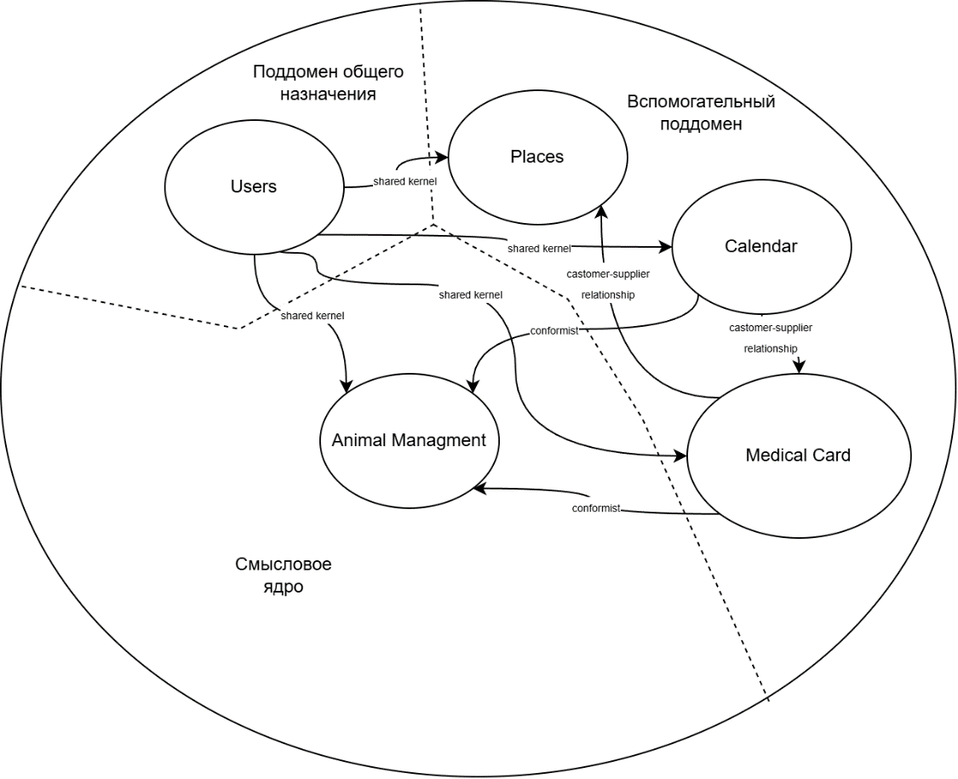
Рисунок 2 – Карта контекстов
Также, для смыслового ядра и одной вспомогательной подобласти (Calendar) приведены диаграммы контекста C4.
Пользователи (Владелец питомца и Администратор) взаимодействуют с ограниченным контекстом Animal Management. Внешние системы – Medical Card, Calendar и User. Диаграмму контекста смыслового ядра можно увидеть на рисунке 3.
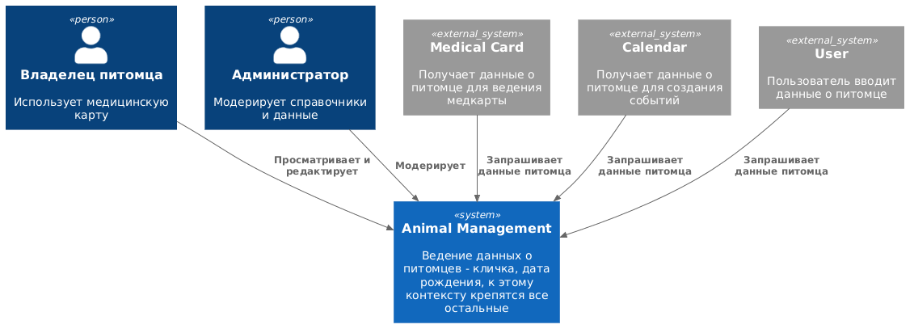
Рисунок 3 – Диаграмма контекста смыслового ядра
Диаграмма для вспомогательной подобласти Calendar показывает пользователей, Calendar и внешние системы (Medical Card и Animal Management, Email Service). Calendar зависит от смыслового ядра, но не содержит уникальной конкурентной логики. Диаграмму контекста вспомогательной подобласти можно увидеть на рисунке 4.
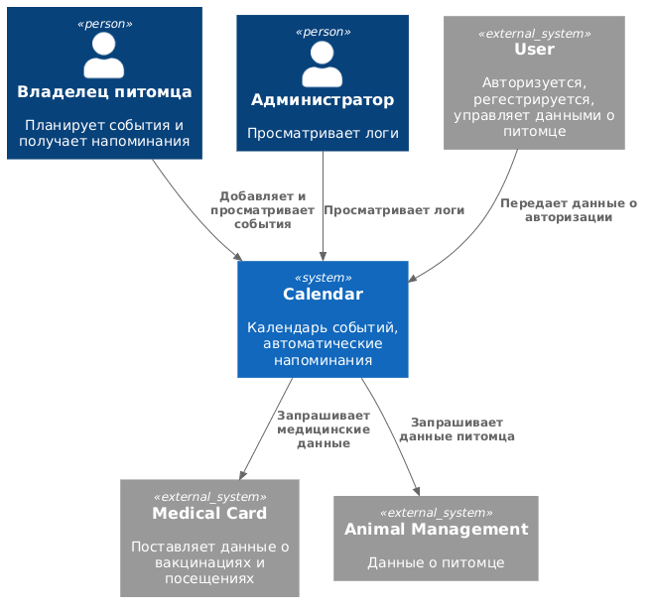
Рисунок 4 – Диаграмма контекста вспомогательной подобласти

Реализация и описание паттернов проектирования
В ходе работы были реализованы три паттерна:
Фабричный метод (порождающий паттерн) – выбран, так как закрывает требование: «система должна автоматически генерировать события на основе данных из истории посещений ветеринара». Вместо ветвлений используется единый интерфейс создания, делегирующий создание экземпляра класса подклассам. Это упрощает добавление новых типов событий (например, GroomingEvent) без изменения клиентского кода. UML диаграмму классов для кода этого паттерна можно увидеть на рисунке 5.
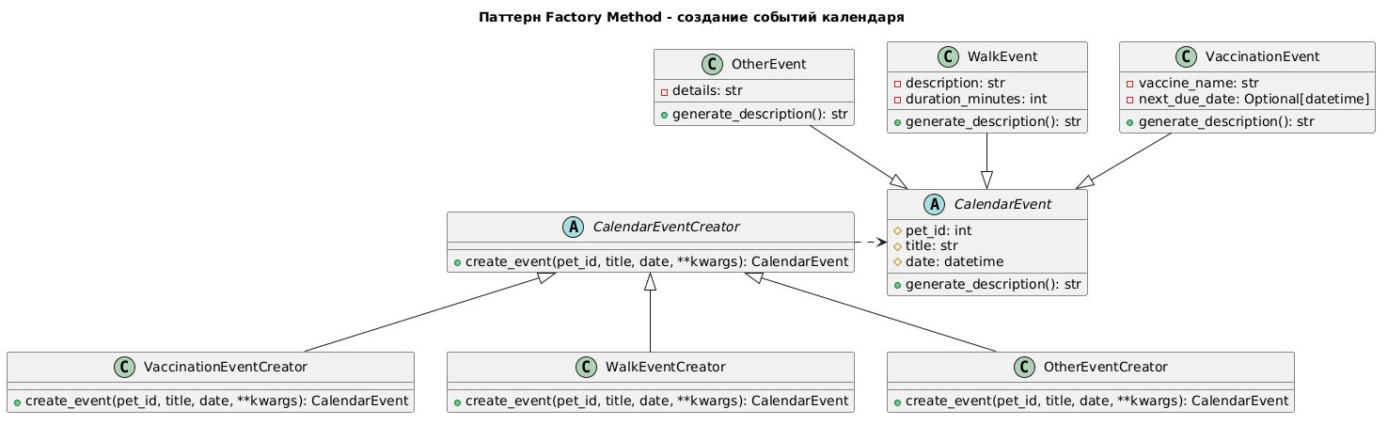
Рисунок 5 – Фабричный метод
Адаптер (структурный паттерн) – выбран, так как планируется использовать сторонние сервисы для раздела «Места для питомцев». Внешние картографические API (Яндекс, 2GIS, OSM) имеют разную структуру ответов. MapServiceAdapter изолирует слой api/services/places от контрактов сторонних провайдеров. При смене API или добавлении резервного провайдера достаточно реализовать новый адаптер, не меняя бизнес-логику контекста Places. UML диаграмму классов для кода этого паттерна можно увидеть на рисунке 6.
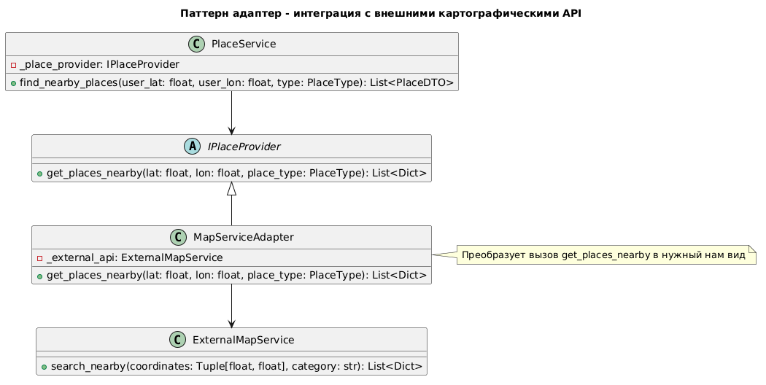
Рисунок 6 – Паттерн Адаптер
Наблюдатель (поведенческий) – выбран, так как реализует требование «система должна автоматически генерировать события на основе данных из истории посещений ветеринара». Контекст MedicalCard публикует доменное событие VetVisitCreatedEvent, а контекст Calendar подписывается на него. UML диаграмму классов для кода этого паттерна можно увидеть на рисунке 7.
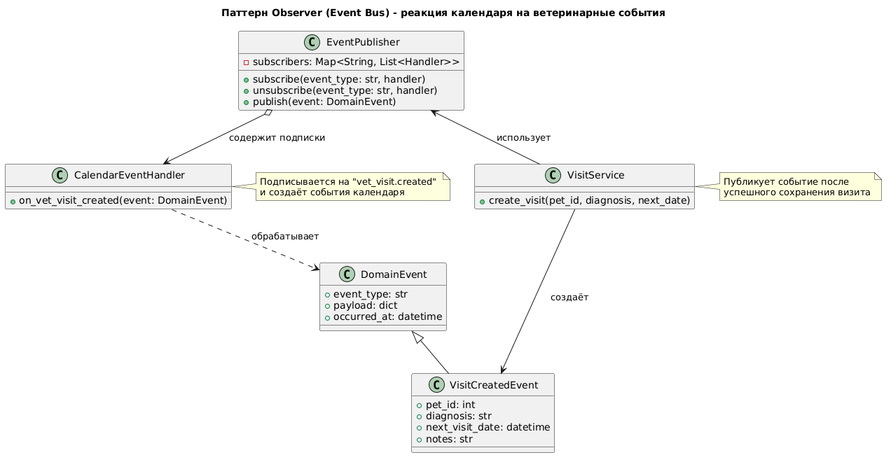
Рисунок 7 – Паттерн наблюдатель
Также в ходе работы были рассмотрены паттерны, которые не целесообразны в этом проекте:
- одиночка (порождающий) – нецелесообразен, поскольку приложение является веб-сервисом с множеством параллельных запросов. Использование паттерна привело бы к проблемам с потоками и скрытым зависимостям;
- компоновщик (структурный) – нецелесообразно использовать, так как сервис не имеет иерархической структуры и не может быть структурирован в виде дерева;
- состояние (поведенческий) – этот паттерн проектирования, который позволяет объектам менять поведение в зависимости от своего состояния. В Pet-tech статусы питомцев, записей к врачу или мест на карте не управляют логикой работы системы, а лишь фиксируют факт. Так что этот паттерн здесь нецелесообразен.

Реализация принципов дизайна и организации компонентов
В ходе работы были применены несколько принципов SOLID:
Single Responsibility Principle: модуль должен отвечать за одно и только одного актора. К примеру, VisitService отвечает исключительно за бизнес-логику создания визита: валидацию данных и сохранение сущности через репозиторий, публикация событий вынесена в отдельный класс EventPublisher. Подробнее можно увидеть на рисунке 8.
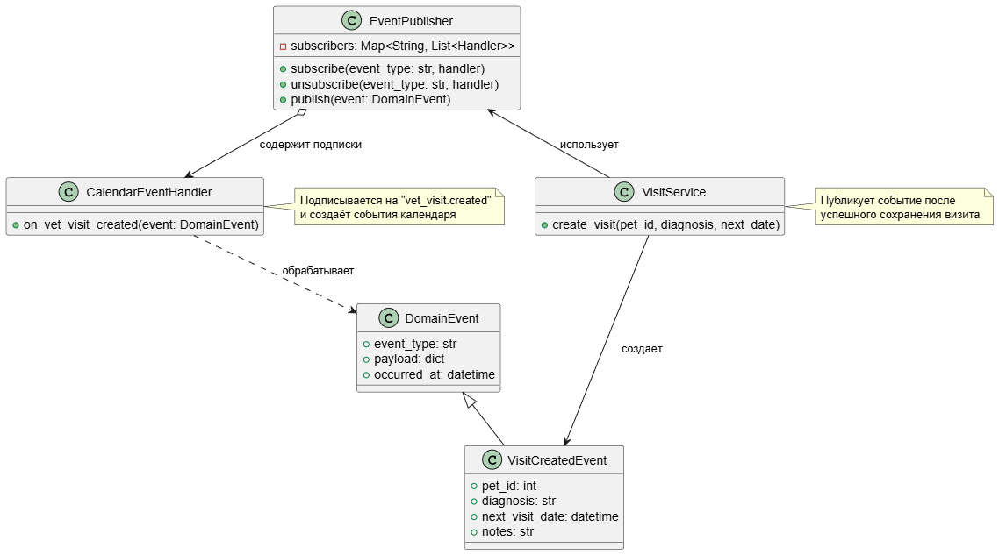
Рисунок 8 – Реализация SRP
Open-Closed Principle: программные сущности должны быть открыты для расширения и закрыты для изменения. Этот принцип реализуется при использовании фабричного метода. Абстрактный класс CalendarEventCreator объявляет интерфейс создания событий, а конкретные создатели (RabiesVaccinationEventCreator, OtherEventCreator) реализуют его. При добавлении нового типа события (например, GroomingEvent) достаточно создать новый класс-наследник CalendarEventCreator и класс самого события, не изменяя существующий код.
Dependency Inversion Principle: модули верхнего уровня не должны зависеть от модулей нижнего уровня, оба должны зависеть от абстракций, абстракции не должны зависеть от деталей. Фабричный метод также использует этот принцип.
Принципы OCP и DIP можно увидеть на рисунке 9.
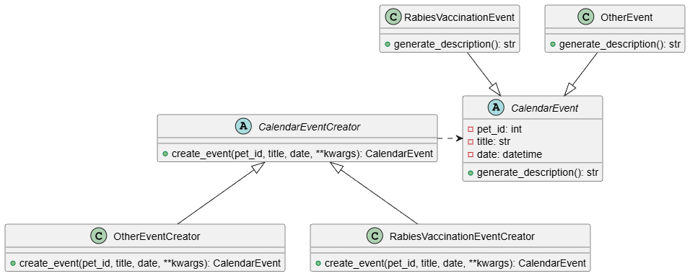
Рисунок 9 – Реализация OCP
Кроме того, в ходе работы были применены 4 принципа организации компонентов.
Принципы связанности компонентов:
- принцип эквивалентности повторного использования и выпуска (REP): этот принцип гласит, что единица повторного использования есть единица выпуска. Каждый модуль (medical_card, calendar, animal_management, places) версионируется, тестируется и развёртывается как единое целое;
- принцип согласованного изменения (CCP): все изменения, связанные с медицинскими данными (аллергии, визиты, хронические заболевания), происходят только внутри модуля medical_card. Изменение формата хранения посещений не затрагивает calendar или animal_management;
Принципы сочетаемости компонентов:
- принцип ацикличности зависимостей: в проекте отсутствуют циклические зависимости между компонентами – все зависимости направлены в одну сторону;
- принцип устойчивых зависимостей: зависимости должны быть направлены в сторону устойчивости. Компонент animal_management является наиболее стабильным. От него зависят medical_card, users и calendar (менее стабильные). В проекте компонент Users имеет метрику I равную 0, Calendar – равную примерно 0,67, Medical Card – равную 0,5, Animal Management и Places – равные 0.
Диаграмму нотации C4 можно увидеть на рисунке 11.
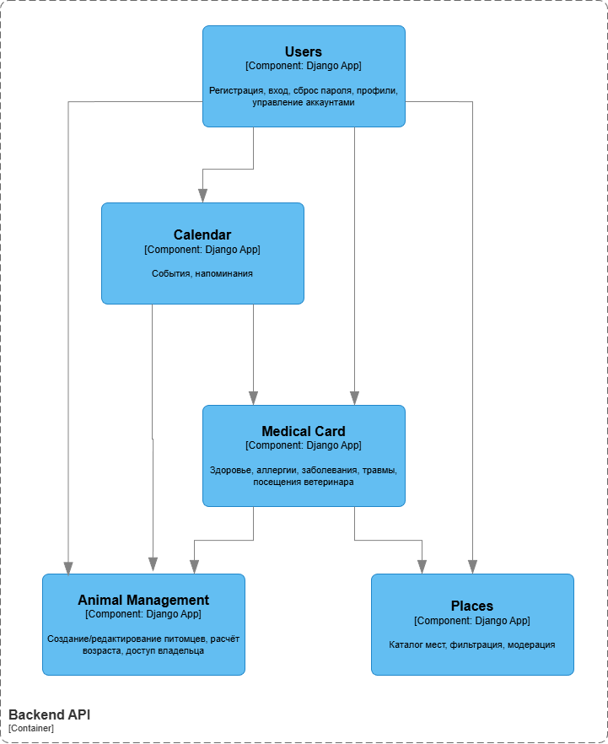
Рисунок 11 – Диаграмма компонентов

Реализация аспектов безопасности
В ходе работы было реализовано три способа повышения безопасности проекта.
Ролевая модель авторизации (RBAC): система предполагает три категории пользователей с различными условиями привилегий:
- гость – просмотр публичной информации (карта мест, лендинг);
- владелец питомца – полный доступ к управлению своим питомцем, медкартой, календарем;
- администратор – управление пользователями, модерирование мест, просмотр справочников и отчётов.
Модель RBAC является логичным решением для подобной иерархии. Для реализации этой модели добавляется модуль AuthService, который будет хранить роли и проверять права доступа. Однако придется идти на следующие компромиссы:
- производительность: каждый запрос к защищённому ресурсу требует дополнительной проверки в базе данных (получение ролей пользователя). Это может увеличить время ответа. Для сохранения общего времени загрузки страницы <2,5 с можно добавить кэширование ролей в памяти (например, на время сессии) и использование индексов в БД;
- доступность: отказ модуля приведёт к недоступности всего приложения. Для достижения доступности 99 % необходимо предусмотреть резервирование кэша ролей, хорошее тестирование и быстрое восстановление сервиса.
Шифрование данных при помощи симметричного ключа: медицинские данные и данные владельцев относятся к критичным данным, их утечка может повлечь юридические последствия и потерю доверия. При шифровании симметричным ключом особенно остро стоит вопрос передачи этого симметричного ключа – так как проект полностью разрабатывается одной командой ключ будет хранится в переменных окружения фронтенда и бэкенда. Однако необходимо идти на компромиссы:
- производительность: шифрование/дешифрование полей при каждом запросе увеличивает нагрузку на сервер, что может угрожать требованию «время загрузки сайта <2.5 секунд». Чтобы соблюдать это требование шифроваться будут только критичные столбцы (медицинские данные, персональные данные пользователей), менее чувствительные данные (порода, окрас питомца) остаются открытыми.
Изоляция компонентов (контейнеризация): необходима для снижения радиуса поражения при компрометации. Монолит упакован в Docker-контейнер с минимальными привилегиями. Перед ним размещён API-Gateway, который проверяет rate-limiting, валидацию токенов и маршрутизацию. В следствие этого необходимо идти на компромиссы:
- производительность: дополнительная проверка токенов и лимитов нагружают сервер, однако Gateway может кэшировать статику, что может облегчить нагрузку;
- доступность: API Gateway становится потенциальной точкой отказа.
В ходе работы была изменена диаграмма компонентов C4, ее можно увидеть на рисунке 12.
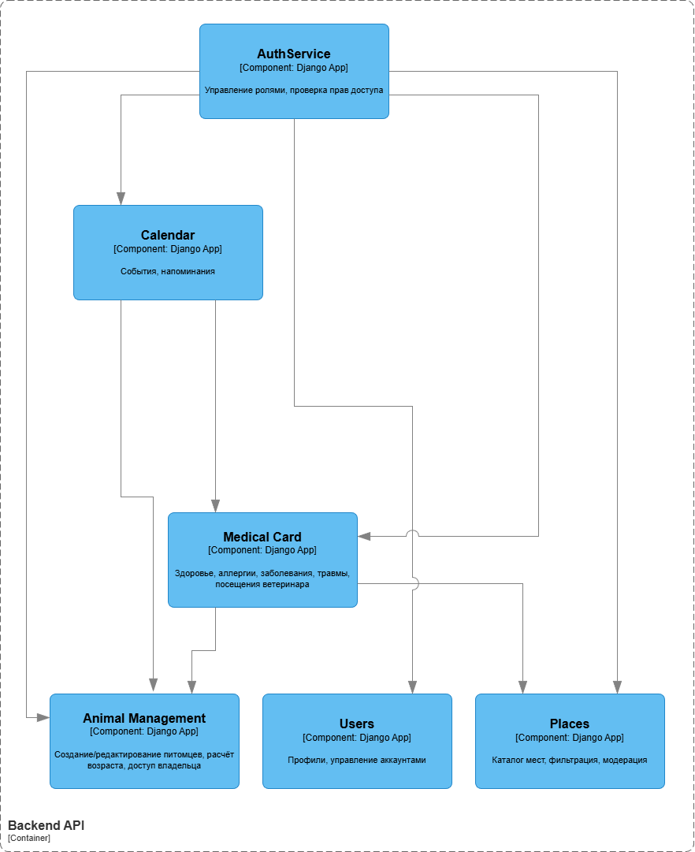
Рисунок 12 – Обновленная диаграмма компонентов
Диаграмму контейнеров можно увидеть на рисунке 13.
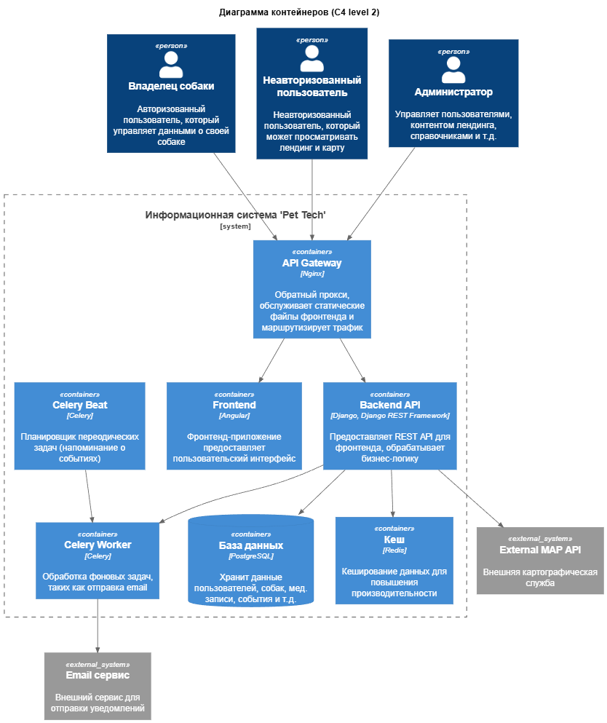
Рисунок 13 – Диаграмма контейнеров

Реструктуризация архитектуры
В ходе работы были выбраны 3 наиболее важных атрибута качества в условиях повышения востребованности проекта:
- масштабируемость: возможность горизонтально масштабировать только нагруженные подсистемы (например, MedicalCard);
- доступность и отказоустойчивость: падение одного модуля не должно приводить к недоступности всей платформы;
- независимость развёртывания: возможность выпускать обновления отдельных модулей без остановки всей системы.
Было принято решение переходить от старого паттерна (слоистый монолит) к новому – микросервисная архитектура.
Обоснование перехода: монолитная архитектура, оптимальная на старте проекта, стала проблемой при кратном росте нагрузки. Масштабирование монолита приводило к неэффективному расходу ресурсов (масштабировались даже ненагруженные модули). Деплой требует остановки всей системы. Переход к микросервисам позволяет:
- масштабировать сервисы точечно;
- изолировать отказы: сбой в Places не влияет на работу Medical Card и Auth;
- реализовать параллельную разработку и независимые пайплайны CI/CD.
Однако в следствие перехода на микросервисы растет сложность разработки и увеличивается сетевая задержка для кросс-сервисных вызовов.
В ходе работы диаграмма контекстов не изменилась, ее можно увидеть на рисунке 14.
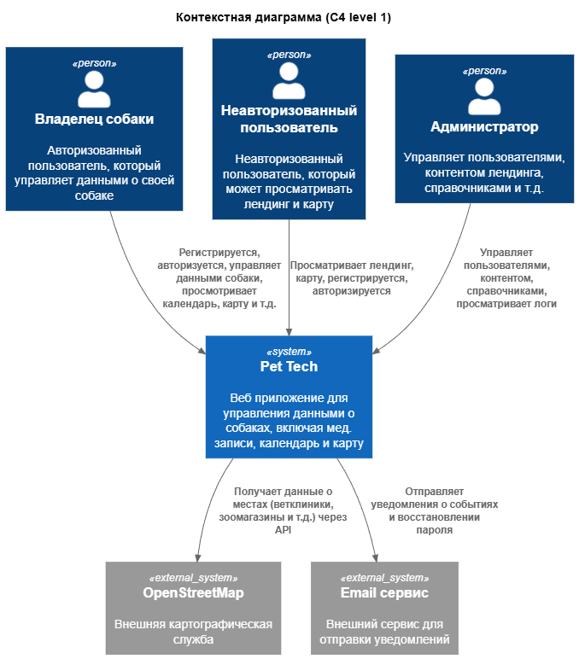
Рисунок 14 – Диаграмма контекста системы Pet-tech
Диаграмма контейнеров претерпела некоторые изменения. Диаграмму контейнеров до реструктуризации можно увидеть на рисунке 15.

Рисунок 15 – Диаграмма контейнеров до реструктуризации
Диаграмму контейнеров после реструктуризации можно увидеть на рисунке 16.
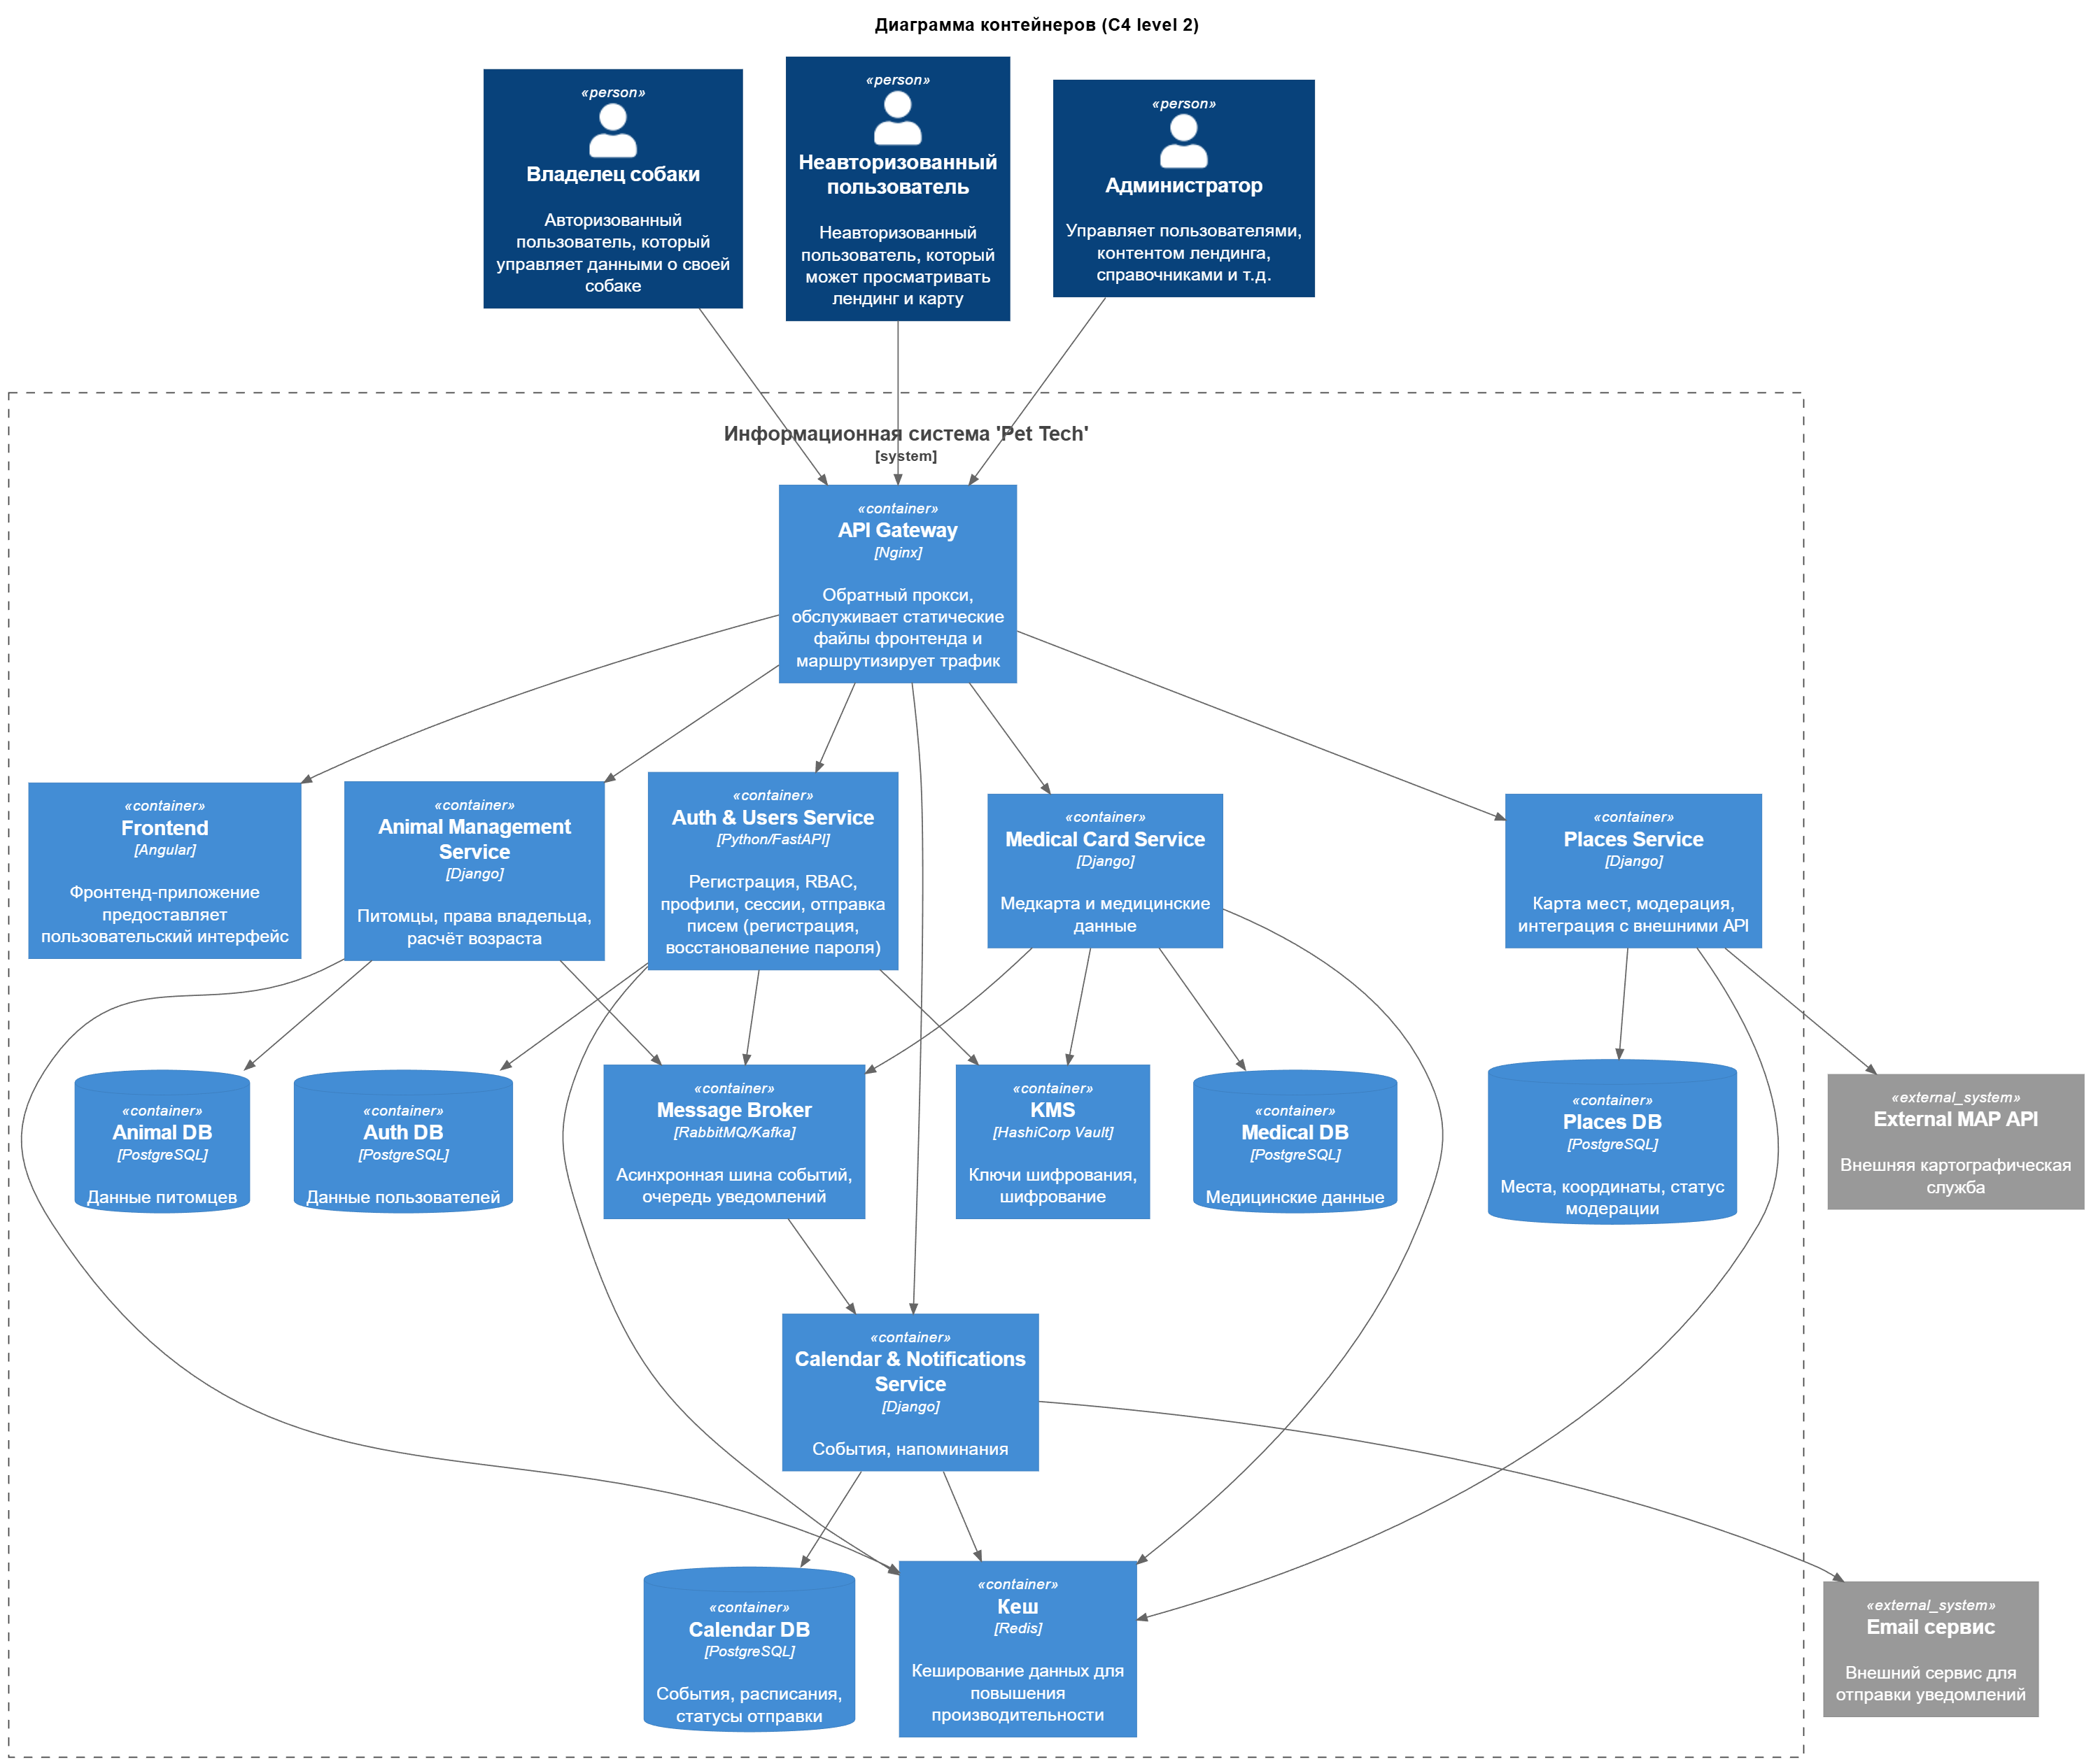
Рисунок 16 – Реконструированная диаграмма контейнеров
В ходе работы архитектура была описана в нотации 4+1.
Логическое представление: система разделена на 5 независимых сервисов, соответствующих ограниченным контекстам DDD: Auth & Users, Animal Management, Medical Card, Calendar & Notifications, Places. Каждый сервис инкапсулирует свою бизнес-логику, модель данных и API.
Процессное представление: синхронные запросы идут через API-Gateway к целевому сервису. Кросс-контекстное взаимодействие реализовано асинхронно через Message Broker: Medical Service публикует VetVisitCreatedEvent, Calendar Service подписывается и создаёт напоминание.
Физическое представление: каждый сервис упакован в Docker-контейнер и развёртывается в Kubernetes. Сервисы горизонтально масштабируются. Базы данных разнесены с резервным копированием и репликацией. Сетевые политики разрешают взаимодействие только по явно заданным маршрутам.
Представление уровня разработки: кодовая база разделена на независимые репозитории. Каждый сервис содержит: api/, service/, repository/, models/, Dockerfile, tests/, ci.yml. Общие контракты событий и DTO вынесены в shared-contracts/. CI/CD-пайплайны независимы: сборка, тестирование и деплой одного сервиса не блокируют остальные.
Сценарии (+1):
Вакцинация в ветеринарной клинике состоялось – владелец записал посещение в систему – система создала напоминание о ревакцинации – владелец получил email о ревакцинации:
- клиент отправляет POST /visits в Medical Service;
- Medical Service сохраняет визит, шифрует, публикует VetVisitCreatedEvent в Broker;
- Calendar Service читает событие, создаёт запись в Calendar DB, планирует задачу;
- после наступления времени триггера Calendar Service отправляет запрос в Email Service.

Вывод
По результатам выполнения практической работы была придумана система Pet-tech предназначенная для помощи владельцам домашних животных в организации ухода за питомцами. Для визуализации взаимодействия пользователей с системой была построена UML-диаграмма вариантов использования.
Был составлен список требований для проектирования на следующих уровнях: бизнес-требования, требования пользователей, функциональные требования, нефункциональные требования.
Был выбран архитектурный шаблон, выбор обоснован в виде ADR и реализован в коде.
Была реализована карта контекстов по методологии DDD, в соответствии с выбранным архитектурным шаблоном, для смыслового ядра и одной вспомогательные подобласти приведена диаграмма контекста нотации C4.
Было реализовано в коде три паттерна проектирования (по одному для каждого вида), построена UML-диаграмму классов для написанного, обоснован выбор реализованных паттернов проектирования и приведено 3 примера паттернов, которые в данном случае было бы использовать.
Было реализовано 3 принципа SOLID и 4 принципа организации компонентов.
Было реализовано три способа обеспечения безопасности проекта.
Была реструктурирована архитектура проекта таким образом, чтобы она отвечала возросшим требованиям бизнеса. Было выбрано 3 атрибута качества, представляющих наибольшую важность в новых реалиях и реструктурирована архитектура проекта таким образом, чтобы привести эти атрибуты качества к наиболее оптимальным значениям.

